

**SUECIA Y POLONIA Y PAISES BALTICOS**

Estocolmo, Helsinki, Tallinn, Sigulda, Riga, Rundale, Siauliai, Vilnius, Trakai, Varsovia.

**ITINERARIO**

**09/MAYO VIE SANTIAGO**

Salida en vuelo AF 407 de las 10.00 hrs. destino Paris, noche a bordo.

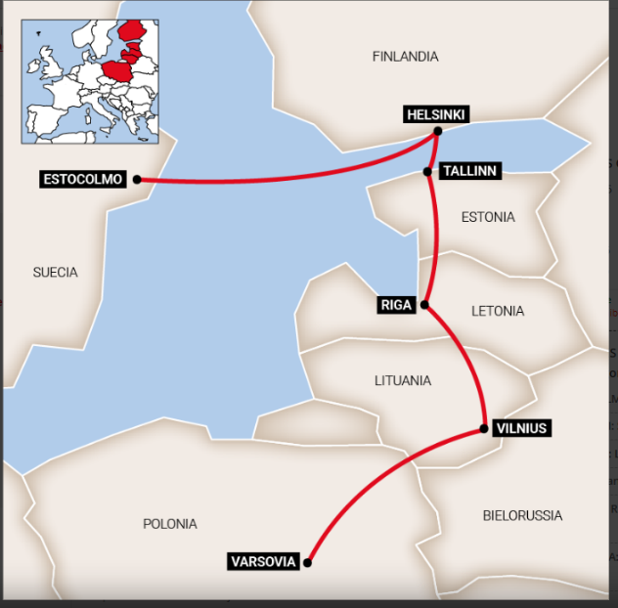**10/MAYO SAB PARIS**

Llegada a las 05.45 hrs. y posterior conexión con vuelo AF 1262 de las 09.00 hrs. destino Estocolmo, llegada a las 11.35 hrs. traslado al hotel y alojamiento. A las 20.30 hrs reunión informativa en la recepción del hotel con guía en destino. Alojamiento.

### 11/MAYO DOM ESTOCOLMO

Desayuno y visita de la ciudad. Pasearemos por la vieja ciudad Gamla Stan donde se encuentran algunos de los edificios más relevantes de su historia como el Palacio Real, la Casa de la Nobleza y el Museo Nobel. Llegaremos hasta la isla de Södermalm asentada sobre varias colinas lo que nos permitirá tener unas vistas espectaculares desde “El Mirador” a la zona norte del centro de Estocolmo. Conoceremos su interesante centro histórico y comercial para lo cual cruzaremos algunas de sus islas. La ciudad se encuentra asentada sobre 14 islas unidas por 57 puentes. Tarde libre. Alojamiento.

### 12/MAYO LUN ESTOCOLMO - HELSINKI (NAVEGACION)

Desayuno y mañana libre hasta las 15 hrs. que nos trasladaremos al puerto para embarcar con dirección a Helsinki. Les recomendamos disfruten de las vistas a la salida del puerto y posterior navegación por el archipiélago de más de 24.000 islas. El barco tiene wifi en zonas comunes, diferentes tipos de restaurantes y cafeterías, club nocturno con discoteca, show en directo y tiendas libres de impuestos. Alojamiento en camarotes dobles exteriores categoría A. Cena buffet a bordo.

### 13/MAYO MAR HELSINKI

Desayuno buffet a bordo y llegada a Helsinki a las 10:00 hrs. Desembarque y visita panorámica de la capital de Finlandia, también conocida como «la Ciudad Blanca del Norte». Pasaremos por la Iglesia Ortodoxa de la Trinidad, vestigio del dominio ruso, la Plaza de Senado, la Temppeliaukio Kirkko, Iglesia Luterana de planta circular excavada en la roca cuya cúpula tiene forma de una gigantesca espiral de hilos de cobre. Tarde libre y alojamiento en Helsinki.

### 14/MAYO MIE HELSINKI - TALLINN (NAVEGACION)

Desayuno en el hotel, tiempo libre para actividades personales. A las 15.00 hrs traslado al puerto para salir en express ferry a Tallinn atravesando el Mar Báltico. Alojamiento.

### 15/MAYO JUE TALLINN

Desayuno y visita de la ciudad, con sus reminiscencias hanseáticas destacándose el «Kiek In Da Koek» una de las torres defensivas más importantes del mar Báltico, la Iglesia de San Nicolás del siglo XVIII y la Catedral (Tuomiokirkko), construcción del gótico tardío. Alojamiento en Tallinn.

### 16/MAYO VIE TALLINN - SIGULDA - RIGA

Desayuno y salida a Sigulda, situada en el Parque Nacional de Gauja, una zona salpicada de castillos y grutas. Visita de las ruinas del Castillo de Sigulda, construido en 1207 por los Caballeros de la Cruz, y del Castillo de Turaida, desde donde se puede apreciar una vista impresionante del encantador entorno. Continuación del viaje a Riga. Alojamiento.

### 17/MAYO SAB RIGA

Desayuno y visita de la ciudad, también llamada «el París del Norte», cuya fundación se remonta al siglo XII. Paseando por el casco antiguo, con sus estrechas callejuelas y casas típicas, veremos la Catedral, la Casa de los 3 Hermanos, la Plaza del Ayuntamiento y el Monumento a la Libertad. Continuación pasando por el centro y por su impresionante colección de edificios art noveau, construidos en su mayoría entre 1904 y 1914, una época en la que destacó como una de las ciudades más prósperas del Imperio Ruso. Alojamiento.

### 18/MAYO DOM RIGA - RUNDALE - COLINA DE LAS CRUCES - VILNIUS

Desayuno y salida hacia Rundale, para visitar el castillo barroco construido por el famoso arquitecto Francisco Rastrelli. Continuación del recorrido a Siauliai, «la Ciudad del Sol», cuarta ciudad de Lituania, cuyos orígines hay que buscarlos 2500 años atrás. La fama de esta ciudad está basada en la «colina de las cruces» que también fue visitada por el Papa Juan Pablo II. En esta colina se encuentran por lo menos 10.000 cruces de diferentes tamaños, que simbolizan el deseo inquebrantable de la población por su libertad. Proseguimos el viaje a Vilnius, capital de Lituania. Alojamiento en Vilnius.

### 19/MAYO LUN VILNIUS - TRAKAI - VILNIUS

Desayuno y visita panorámica de la ciudad llamada también «la Jerusalén de Lituania», con una población heterogénea que agrupa gente de 92 diferentes nacionalidades. Entre las múltiples obras sacrales destacan la Iglesia de San Pedro y San Pablo, construida en 1668 sobre los restos arquitectónicos de un templo pagano dedicado a Milda, la diosa del amor; Iglesia de Santa Ana, con el adyacente monasterio de las Bernardinas, Iglesia de San Casimiro, fundada por los jesuitas y dedicada al santo Casimiro Jagiello, hijo del rey de Polonia, y Iglesia de San Miguel, obra renacentista construida en 1594. Por la tarde excursión a Trakai, muy famoso por su castillo con zanja de agua del siglo XIV, rodeado de 10 pequeños lagos. Alojamiento en Vilnius.

### 20/MAYO MAR VILNIUS - VARSOVIA

Desayuno y salida hacia la ciudad de Varsovia, capital de Polonia. En nuestra ruta pasaremos a 17 km de distancia de Bielurrusia donde confluyen los ríos Neris y Vilna. Disfrutaremos de los bellos paisajes de las pequeñas poblaciones rurales de Polonia para llegar por la tarde a Varsovia. Alojamiento.

### 21/MAYO MIE VARSOVIA

Desayuno y visita de la ciudad siguiendo el camino de la Ruta Real que abarca también el casco antiguo de la ciudad, el Parque Real de Lazienki con su monumento a Chopin y la iglesia de Santa Ana. Tarde libre y alojamiento.

### 22/MAYO JUE VARSOVIA / PARIS

Desayuno y traslado al aeropuerto para embarcar en vuelo AF 1347 de las 17.00 hrs. destino Paris, llegada a las 19.30 hrs. y posterior conexión con vuelo AF 406 de las 23.20 hrs. destino Santiago. Noche a bordo.

**23/MAYO VIE SANTIAGO**

Llegada a las 07.45 hrs.

**FIN DE NUESTROS SERVICIOS**

|  |  |  |  |  |  |
| --- | --- | --- | --- | --- | --- |
| Santiago de Chile, Arturo Merino Benitez (SCL) - Chile | París, Aeropuerto de París-Charles de Gaulle (CDG) - Francia | 09/05/2025 | 10:00 | 05:45+1 | [AF407](javascript:ouvrirPopupInfosVol('0')) |
| París, Aeropuerto de París-Charles de Gaulle (CDG) - Francia | Estocolmo, Arlanda Airport (ARN) - Suecia | 10/05/2025 | 09:00 | 11:35 | [AF1262](javascript:ouvrirPopupInfosVol('0')) |
| Varsovia, Frederic Chopin (WAW) - Polonia | París, Aeropuerto de París-Charles de Gaulle (CDG) - Francia | 22/05/2025 | 17:00 | 19:30 | [AF1347](javascript:ouvrirPopupInfosVol('0')) |
| París, Aeropuerto de París-Charles de Gaulle (CDG) - Francia | Santiago de Chile, Arturo Merino Benitez (SCL) - Chile | 22/05/2025 | 23:20 | 07:45+1 | [AF406](javascript:ouvrirPopupInfosVol('0')) |

* Tarifas netas.
* Tarifa aérea Usd 879 + Usd 343 tax =Usd 1222
* 12 espacios aéreos reservados.
* Servicio regular.
* Sin tour leader

**HOTELES PREVISTOS O SIMILARES**

ESTOCOLMO: CLARION SIGN * * * *

HELSINKI: SOKOS PRESIDENTTI * * * * (*)

TALLINN: L’EMBITU * * * * (*)

RIGA: GRAND POET BY SEMARAH * * * * *

VILNIUS: RADISSON ASTORIJA * * * * *

VARSOVIA: RADISSON COLLECTION * * * * *

**INCLUYE**

* Tkt aéreo Santiago / Estocolmo // Varsovia / Santiago, vía AF, clase económica**.**
* 01 noche a bordo del barco Silja Line, en camarote exterior, con cena buffet y desayuno.
* Navegación Helsinki-Tallinn.
* 11 noches alojamiento con desayuno buffet.
* Guía exclusivo de habla hispana.
* Entradas y experiencias según itinerario.
* Impuestos hoteleros.
* Impuestos aéreos.

**NO INCLUYE:**

* Propinas.
* Consumos personales.
* Todo lo no mencionado en item incluye.